Vibe Research 文档流水线实产物验证
摘要
本文档验证 Vibe Research 的本地文档流水线。验证对象包括 LaTeX 源文件、PDF、DOCX 与真实图片，并检查文件结构、可读文本、媒体嵌入和调用链日志。

调用链
1. draw.io CLI 从 pipeline.drawio 生成 PNG/PDF 图。
2. XeLaTeX 读取 paper/main.tex 并嵌入 PNG，生成 paper/main.pdf。
3. 产品 DOCX 引擎（Node docx-cn-engine 或 Python tools/docx_export.py）将本文 Markdown 转换为 Word。
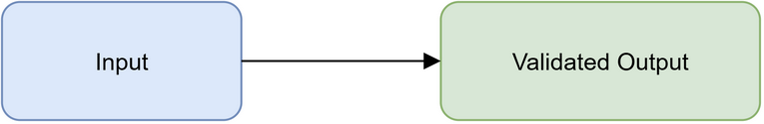
本地文档流水线

质量检查
产物 | 验证项
PDF | 页数、文本、图片对象、文件大小
DOCX | ZIP 结构、段落、媒体、关系文件
image | PNG 魔数、尺寸、非空像素内容
结论：所有产物均在本地生成，不依赖外部网络服务。

